BAB II

GAMBARAN USAHA

- Visi, Misi dan Tujuan Perusahaan
Menurut Eddy Yunus (2016:33), visi merupakan bagian dari cita-cita dan tujuan organisasi. Visi sebagai dasar utama untuk mencapai tujuan suatu organisasi karena tujuan organisasi terangkum dalam visi organisasi itu sendiri. Visi tidak hanya penting pada waktu mulai berkarya, tetapi juga pada kehidupan organisasi itu selanjutnya.
Visi dari Usaha Grosir Kaos KENO yaitu “Menjadi grosir pakaian jadi berkualitas di Indonesia”.
Menurut Eddy Yunus (2016:34), misi merupakan rangkaian kegiatan utama yang harus dilakukan organisasi untuk mencapai visinya. Misi akan menentukan arah sekaligus batasan proses pencapaian tujuan.
Misi Usaha Grosir Kaos KENO adalah sebagai berikut:
- Menciptakan kepuasan pelanggan dengan memberikan produk dengan kualitas terbaik serta pelyanan yang unggul dan berkualitas.
- Memberikan harga bersaing dengan kompetitor serta kemudahan dalam bertransaksi.
- Membangun loyalitas dengan pelanggan dengan memberikan pelayanan yang prima dan dapat memuaskan pelanggan.

Tujuan Jangka Panjang Usaha Grosir Kaos KENO:
- Melakukan ekspansi Usaha Grosir Kaos KENO tidak hanya di Pusat Grosir Metro Tanah Abang, Jakarta namun perluasan usaha diharapkan sampai di seluruh Indonesia bahkan dunia.
- Menjadi usaha grosir pakaian terkemuka di Indonesia bahkan dunia (online).
- Mengembangkan usaha online Usaha Grosir Kaos KENO sehingga tidak hanya berjualan di e-Commerce yang sudah tersedia namun dapat merilis website online grosir resmi untuk Usaha Grosir Kaos KENO.
Tujuan Jangka Pendek Usaha Grosir Kaos KENO:
- Mencapai target penjualan yang telah direncanakan setiap bulannya.
- Menjaga kualitas produk dan pelayanan.
- Menjadi toko grosir pakaian terkenal di Jakarta.

- Logo Perusahaan
Logo perusahaan adalah sesuatu yang mutlak dimiliki oleh sebuah perusahaan, karena tujuan dari logo perusahaan adalah untuk membedakan produk yang dimiliki dengan perusahaan lain walaupun menawarkan produk atau jasa yang sama. Logo perusahaan juga bermanfaat untuk menggambarkan produk atau jasa yang ingin ditawarkan sebuah perusahaan lewat tulisan atau gambar yang ada dalam logo. Penulis menciptakan logo Usaha Grosir Kaos KENO sebagai berikut:

Gambar 2.1
Logo Usaha Usaha Grosir Kaos KENO
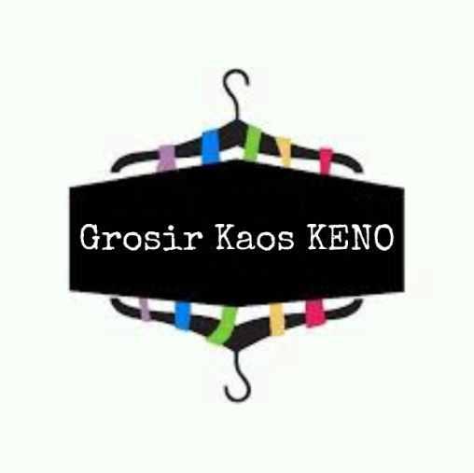

Logo perusahaan ini cukup simpel dan mengandung gambar gantungan/hanger pakaian yang menunjukkan bahwa Usaha Grosir Kaos KENO menyediakan pakaian jadi yang dijual secara grosir, KENO diambil dari seingkatan nama pemilik yakni Kevin Novandio. Warna warni yang ada pada hanger pakaianmenunjukkan Usaha Grosir Kaos KENO menyediakan pakaian jadi dalam berbagai pilihan warna.

- Gambaran Sekilas Produk dan Jasa
Menurut Kotler dan Armstrong (2016:256) “Jasa adalah suatu aktivitas, keuntungan, atau kepuasan yang ditawarkan untuk dijual yang pada dasarnya tidak berwujud dan tidak menghasilkan kepemilikan apapun”.
Produk adalah sesuatu yang dapat ditawarkan ke pasar untuk diperhatikan, dipakai, dimiliki, atau dikonsumsikan sehingga dapat memuaskan keinginan ataupun kebutuhan.

- Ketahanan dan Wujud
Dari klasifikasi, produk dapat dibagi menjadi 3 kelompok yaitu:
- Non-durable goods: barang berwujud yang biasanya digunakan sekali atau beberapa kali seperti minuman jadi, sabun, dan lain sebagainya.
- Durable goods: barang berwujud yang biasanya bertahan setelah lama dipakai. Seperti kulkas, pakaian, dan lain sebagainya.
- Services (Jasa): tidak memiliki wujud, tidak terpisahkan, dan bervariasi. Seperti jasa pemotongan rambut, konsultan pajak, dan sebagainya.

- Produk juga dapat diklasifikasinya berdasarkan kegunaannya, dan dapat dibagi menjadi 2 kelompok yaitu:
- Consumer goods atau barang yang digunakan langsung oleh pemakai. Barang tersebut juga dibagi lagi menjadi 4 kategori yaitu:
- Convenience goods: barang-barang yang sering digunakan oleh konsumen, seperti sabun, koran, dan lain sebagainya.
- Shopping goods: barang yang biasanya konsumen bandingkan dengan barang lain dan biasanya berdasarkan kecocokan, kualitas, harga, dan gaya. Seperti furniture, pakaian, mobil bekas, dan alat-alat dapur.
- Specialty goods: barang yang memiliki karakteristik yang unik, atau memiliki merek yang sudah dikenal, sehingga ada beberapa orang yang ingin membayar mahal demi barang yang spesial ini, seperti mobil mewah.
- Unsought goods: barang yang biasanya konsumen tidak mengetahui keberadaannya, dan biasanya tidak terpikirkan oleh konsumen untuk membeli produk tersebut, seperti batu nisan.
- Industrial-goods classification atau barang yang biasanya dibeli oleh pabrik-pabrik digunakan untuk dijadikan produk kembali atau digunakan untuk membuat barang. Jenis barang ini juga dapat dibagi lagi menjadi 3 kategori yaitu :
- Material and Parts: barang yang memasuki pabrik secara keseluruhan dibagi menjadi 2 kelas barang yaitu bahan baku dan barang setengah jadi.
- Capital Items: barang yang tahan lama untuk memfasilitasi pabrik-pabrik tersebut untuk membuat produk jadi. Seperti genset, conveyor, dan lain sebagainya.
- Supplies and Business Services: produk jangka pendek, baik barang maupun jasa, yang digunakan untuk membantu pembuatan produk jadi. Dibagi menjadi 2 kelompok yaitu pemeliharaan dan perbaikan seperti cat, paku, dan lain sebagainya, dan barang operasional seperti pelumas, batu baru, dan lain sebagainya.
Produk yang dijual Usaha Grosir Kaos KENO dapat digolongkan menjadi Durable-goods dari sisi ketahanan wujud. Dan barang-barang yang dijual termasuk consumer goods kategori Shopping goods karena barang yang dijual di Usaha Grosir Kaos KENO adalah barang yang biasanya dibandingkan oleh konsumen dari segi kualitas pakaian dan harga pakaian yang dijual oleh toko lain yang menjual barang sejenis.
Berikut beberapa barang yang dijual di Usaha Grosir Kaos KENO yaitu:
- Produk Pakaian Kaos Oblong
Kaos oblong polos
Usaha Grosir Kaos KENO menjual kaos oblong polos berdasarkan trend pada jaman sekarang kebanyakan menginginkan baju kaos polos khususnya warna putih dan hitam. Kaos polos yang dijual beragam warna mulai dari hitam, putih, merah, biru navy, dan misty/abu-abu.
Tabel 2.1 berikut berisikan informasi mengenai berbagai macam nama produk dan harga yang ditawarkan oleh Usaha Grosir Kaos KENO.

Tabel 2.1
Produk Baju Usaha Grosir Kaos KENO
No | Nama | HPP (Rupiah) | Harga Jual/Lusin (Rupiah) | Presentasi Keuntungan
1 | Kaos Oblong Polos M | 150.000 | 250.000 | 66,67%
2 | Kaos Oblong Polos L | 165.000 | 260.000 | 57,57%
3 | Kaos Oblong Polos XL | 187.500 | 270.000 | 44%
Sumber : Usaha Grosir Kaos KENO
Kemudian Usaha Grosir Kaos KENO juga akan menjalin kerja sama dengan pabrik-pabrik bahan untuk pakaian, agar dapat memudahkan proses pemesanan juga proses pengiriman bahan agar tidak terjadi keterlambatan untuk proses produksi pakaian Usaha Grosir Kaos KENO.

- Jenis dan Ukuran Usaha
Menurut Undang-Undang Republik Indonesia Nomor 20 Tahun 2008 tentang Usaha Mikro, Kecil, dan Menengah (UMKM) Bab 1 Pasal 1 sebagai berikut:
1. Usaha Mikro adalah usaha produktif milik orang perorangan dan/atau badan usaha perorangan yang memenuhi kriteria Usaha Mikro sebagaimana diatur dalam Undang-Undang ini.
2. Usaha Kecil adalah usaha ekonomi produktif yang berdiri sendiri, yang dilakukan oleh orang perorangan atau badan usaha yang bukan merupakan anak perusahaan atau bukan cabang perusahaan yang dimiliki, dikuasai, atau menjadi bagian baik langsung maupun tidak langsung dari Usaha Menengah atau Usaha Besar yang memenuhi kriteria Usaha Kecil sebagaimana dimaksud dalam Undang-Undang ini.
3. Usaha Menengah adalah usaha ekonomi produktif yang berdiri sendiri, yang dilakukan oleh orang perorangan atau badan usaha yang bukan merupakan anak perusahaan atau cabang perusahaan yang dimiliki, dikuasai, atau menjadi bagian baik langsung maupun tidak langsung dengan Usaha Kecil atau Usaha Besar dengan jumlah kekayaan bersih atau hasil penjualan tahunan sebagaimana diatur dalam Undang-Undang ini.
4. Usaha Besar adalah usaha ekonomi produktif yang dilakukan oleh badan usaha dengan jumlah kekayaan bersih atau hasil penjualan tahunan lebih besar dari Usaha Menengah, yang meliputi usaha nasional milik negara atau swasta, usaha patungan, dan usaha asing yang melakukan kegiatan ekonomi di Indonesia.
Berdasarkan Undang-Undang no.20 Tahun 2008 tentang UMKM Bab IV Pasal 6 menguraikan tentang kriteria :
- Kriteria Usaha Mikro adalah sebagai berikut:
- memiliki kekayaan bersih paling banyak Rp 50.000.000,00 (lima puluh juta rupiah) tidak termasuk tanah dan bangunan tempat usaha
- memiliki hasil penjualan tahunan paling banyak Rp 300.000.000,00 (tiga ratus juta rupiah).
- Usaha Kecil
- memiliki kekayaan bersih lebih dari Rp 50.000.000,00 (lima puluh juta rupiah) sampai dengan paling banyak Rp 500.000.000,00 (lima ratus juta rupiah) tidak termasuk tanah dan bangunan tempat usaha
- memiliki hasil penjualan tahunan lebih dari Rp 300.000.000,00 (tiga ratus juta rupiah) sampai dengan paling banyak Rp 2.500.000.000,00 (dua milyar lima ratus juta rupiah).
- Usaha Menengah
- memiliki kekayaan bersih lebih dari Rp 500.000.000,00 (lima ratus juta rupiah) sampai dengan paling banyak Rp 10.000.000.000,00 (sepuluh milyar rupiah) tidak termasuk tanah dan bangunan tempat usaha
- memiliki hasil penjualan tahunan lebih dari Rp 2.500.000.000,00 (dua milyar lima ratus juta rupiah) sampai dengan paling banyak Rp 50.000.000.000,00 (lima puluh milyar rupiah).
Berdasarkan pengertian dan kriteria di atas, Usaha Grosir KaosKENO tergolong dalam golongan usaha menengah karena jumlah kekayaan bersih tidak termasuk tanah dan bangunan yang digunakan Usaha Grosir KaosKENO dalam membangun bisnis ini adalah lebih dari Rp. 500.000.000,00 (Lima ratus juta ripiah) dan di bawah Rp. 10.000.000.000,00 (Sepuluh milyar rupiah).

- Latar Belakang Pemilik dan Alamat Perusahaan
- Latar Belakang Pemilik
a. Nama : Kevin Novandio Layvin
b. Tempat, Tanggal Lahir : Jakarta, 2 November 1997
c. Alamat : Jl. Kenari Golf 5, No. 3, Jakarta Utara
d. E-mail : nl.kevin@yahoo.com
Kevin Novandio Layvin lahir di Jakarta, 2 November 1997 merupakan pemilik tunggal dari Usaha Grosir Kaos KENO. Penulis merupakan anak pertama dari tiga bersaudara, yang memiliki minat dalam bidang grosir pakaian baik secara offline maupun online. Melihat peluang grosir pakaian yang semakin berkembang, penulis memiliki minat untuk membuka usaha toko grosir offline dan secara online.
Pendidikan Administrasi Bisnis yang diterima dalam bangku perkuliahan semakin mendorong penulis untuk membuka toko grosir di Jakarta tepatnya di Pusat Grosir Metro Tanah Abang. Penulis dapat mengaplikasikan pengetahuan yang dimiliki ke dalam bisnis agar pendirian bisnis semakin matang.
- Alamat Perusahaan
a. Nama Perusahaan : Usaha Grosir Kaos KENO Collection
b. Alamat : Pusat Grosir Metro Tanah Abang, Jakarta Pusat
c. Telepon : 081-593-593-29
d. E-mail : nl.kevin@yahoo.com

- Peralatan yang Dibutuhkan
Peralatan adalah salah satu bentuk aktiva dalam perusahaan yang biasanya bernilai cukup besar dan digunakan untuk menjalankan kegiatan perusahaan. Rencana mengenai peralatan yang akan digunakan dalam kegiatan operasional Usaha Grosir Kaos KENO akan disajikan pada Tabel 2.2 yang dilengkapi dengan perkiraan harga masing-masing unit peralatan. Perkiraan mengenai harga beli masing-masing unit diperoleh dari hasil survey yang dilakukan oleh penulis.
Tabel 2.2
Peralatan Operasional Usaha Grosir Kaos KENO
No | Nama Peralatan | Unit | Harga Satuan (Rp) | Harga Total (Rp)
1. | Dispenser Miyako | 1 | 130.000 | 130.000
2. | Honda Vario 110 eSP | 1 | 16.980.000 | 16.980.000
3. | Mobil Box Mitsubishi Colt L300 | 1 | 147.000.000 | 147.000.000
4. | Meja potong | 1 | 7.200.000 | 7.200.000
5. | Mesin potong | 2 | 12.500.000 | 25.000.000
6. | Meja kantor | 1 | 3.100.000 | 3.100.000
7. | AC Daikin 1 PK | 1 | 3.200.000 | 3.200.000
8. | Rak barang | 1 | 5.000.000 | 5.000.000
9. | CCTV 2.0 AHD Dome Camera | 8 | 931.250 | 7.450.000
10. | Televisi | 1 | 3.150.000 | 3.150.000
11. | Genset Diesel | 1 | 75.000.000 | 75.000.000
12. | Samsung Galaxy J6 | 1 | 2.900.000 | 2.900.000
13. | Wifi TP-LINK TD-W8970 | 1 | 860.000 | 860.000
14. | Mesin Jahit TYPICAL GC 6-28D | 2 | 3.500.000 | 7.000.000
15. | Meja Kaki Mesin Jahit Model H | 2 | 190.000 | 380.000
16. | Kipas Angin Cosmos Desk Fan | 1 | 370.000 | 370.000
17. | MacBook Pro 15” 2010 Core i5 | 1 | 10.050.000 | 10.050.000
18. | Printer Epson L120 | 1 | 1.550.000 | 1.550.000
 | Total |  |  | 316.320.000

Sumber : Tokopedia, OLX, Tahun 2018
- Perlengkapan yang Dibutuhkan
Perlengkapan adalah salah satu bentuk aktiva dalam perusahaan yang terdiri dari bahan pembantu. Dalam menjalankan sebuah bisnis, perlengkapan dibutuhkan untuk menjadi barang pendukung berjalannya operasi bisnis. Perlengkapan adalah barang yang sifatnya bisa habis bila dipakai secara berkala. Perolehan perlengkapan disesuaikan dengan kebutuhan dan kemampuan penulis. Berikut perlengkapan yang dibutuhkan untuk Usaha Grosir KaosKENO:
Tabel 2.3
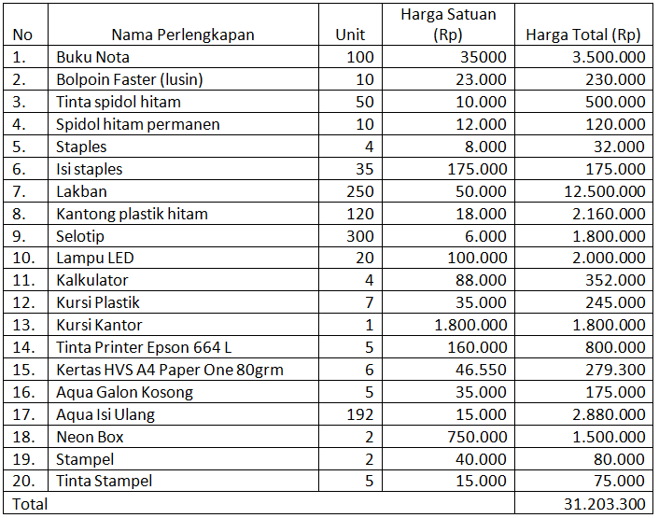
Perlengkapan Usaha Grosir Kaos KENO

Sumber : Tokopedia
- Kebutuhan Bahan Baku
Bahan baku adalah bahan yang digunakan dalam membuat produk di mana bahan tersebut secara menyeluruh tampak pada produk jadinya (atau merupakan bagian terbesar dari bentuk barang).
Untuk sebuah bisnis produksi kaos/pakaian tentu memerlukan bahan baku untuk dapat memproduksi pakaian tersebut. Diperlukan berbagai bahan kain yang ditawarkan oleh pemasok untuk digunakan dalam proses produksi pakaian. Tidak hanya kain namun juga memerlukan cat warna untu proses penyablonan.
Tabel 2.4
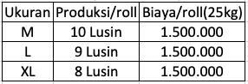
Bahan Baku Usaha Grosir Kaos KENO

Sumber : Usaha Grosir Kaos KENO, Tahun 2018
Tabel 2.5
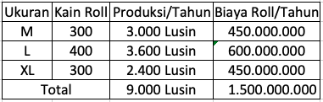
Kebutuhan Biaya Bahan Baku Per Tahun

Sumber : Usaha Grosir Kaos KENO, Tahun 2018

